Cvičebný tréning na hlboký stabilizačný svalový systém

- Basic
Základná poloha: Ľah na chrbte, dolné končatiny (DK) ohnuté v bedrovom, kolennom a členkovom kĺbe. Nohy oprieť o pätu. Ruky koreňom dlane (časť dlane najbližšia k zápästiu) položíme na stehná. Paže sú voľné.
Vykonáme vzpor (odtlačíme sa od stehien a pätami od zeme), pričom nezdvihneme panvu od podložky. Vykonáme 3x15 vzporov/opakovaní
- Basic + flex – ex
Základná poloha: ako v cvičení 1.
Vykonáme vzpor, ľavú dolnú končatinu (ĽDK) prizdvihneme od podložky hore (Flex) a položíme naspäť, pričom nevypustíme vzopretie. Pravú dolnú končatinu vystrieme tesne nad zemou (Ex) a položíme späť. Pravidelne striedame DK a po 30 sek vymeníme. ĽDK bude vykonávať Ex a PDK Flex. Počas celého trvania cvičenia aj s výmenou DK nevypustíme vzopretie. Vykonáme 3x30 sek/30sek
- Basic + posilňovanie brucha
Základná poloha : ako v 1. cvičení
Vykonáme vzpor, PDK pätou položíme na priehlavok ĽDK. Obe končatiny súčasne zodvihneme hore, nesmieme vypustiť vzpor a položíme späť na podložku, vypustíme vzpor. Vykonáme 3x 10 opakovaní.
- Vysoký šikmý sed
Základná poloha: Sed na boku. PDK položená po celej dĺžke na podložke a ohnutá v bedrovom kĺbe (BK), kolennom kĺbe (KK), členkovom kĺbe (ČK). ĽDK otočená kolenom do stropu, opretá o pätu a ohnutá v BK, KK, ČK. Pravá horná končatina (PHK) vytvára oporu o podložku cez koreň dlane, pričom je jemne povolená v lakti. Ľavá horná končatina (ĽHK) je položená cez koreň dlane na stehne ĽDK.
Vykonáme vzpor, kde sa súčasne odtláčame od všetkých štyroch končatín. Naspäť, povolíme. Vykonáme 3x10 opakovaní.
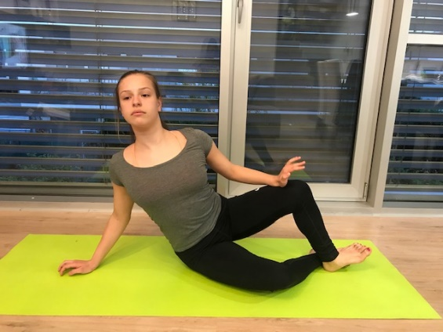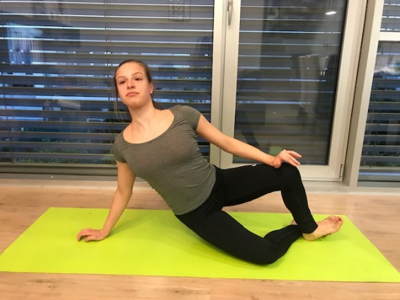

- Vzpor na štyroch
Základná poloha: poloha vzporu na štyroch, pričom HK sú opreté o koreň dlane a mierne povolené v lakti, ktorý je lakťovým výbežkom otočený k nohám. Brada zasunutá a pozeráme sa šikmo dopredu. Drieková chrbtica je prirodzene prehnutá (nevyrovnávame ju!). Nohy sú opreté o špičky a kolená smerujú mierne von.
Vykonáme vzpor so zdvihnutím oboch kolien súčasne. Naspäť, povolíme. Vykonáme 3x12 opakovaní.
- Vzpor na štyroch + striedavo zdvíhať nohy
Základná poloha: rovnaká ako v cvičení 5.
Vo vzpore s prizdvihnutím kolien nad podložku vykonávame striedavo zdvíhanie nôh. Vykonáme 3x16 zdvihnutí.
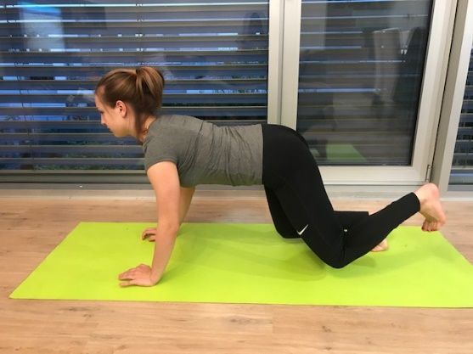
- Vzpor na štyroch + Ex
Základná poloha: rovnaká ako v cvičení 5.
Vo vzpore s prizdvihnutím kolien nad podložku vykonávame striedavo vystretie DK. Vykonáme 3x16 vystretí.
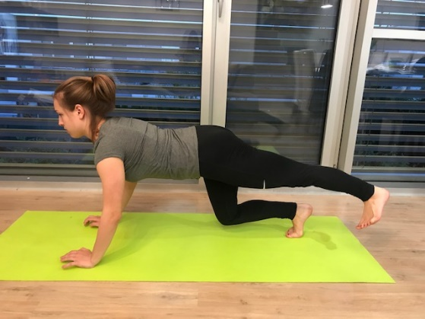
- Výpad vzad
Základná poloha: stoj mierne rozkročný
Vykonáme výpad vzad, pričom sú HK vzopreté o koreň dlane na prednej DK na stehne a na zadnej DK od boku. Predná DK sa odtláča od zadonožia (prenesieme váhu viac na pätu), zadná DK sa odtláča od špičky nohy, výdrž 5sek. Ťaháme sa za záhlavím. Späť do stoja. Vykonávame výpady striedavo 3x16 opakovaní.

